一、**单项选择题（每小题2分，共40分）**

1、用于 IPv6地址的DNS资源记录的类型是什么？

A．A                 B．IPv4                C．MX              D．AAAA

2、MAC地址的位数是：           。

A．4字节 (32位)                B. 6字节 (48位)C.  10字节 (80位)              D. 16字节 (128位)

3、数据链路层处理的协议数据单元（PDU）是什么？

A．数据帧        B．比特流        C．数据段         D．数据库分组

4、没有选项的IPv4分组头部中，“头部长度”字段的二进制值应为：

A．0100          B．1010          C．0101           D．0111

5、一个IPv6地址表示为： 0000:0000:0000:1234:6678:9101:0000:34AB，它的简写形式可以表示为         。

A．::1234:6678:9101::34AB                     B．::1234:6678:9101:0:34AB

C．0:: 1234:6678:9101::34AB                   D．:: 1234:6678:9101:0000:34AB

6、24 个用户共享1.544 Mbps 链路，使用时分多路复用TDM。每个用户实际使用多少带宽？

A. 由于统计复用，超过 64 kbps。       B. 64 kbps （1/24 秒）

C. 1.544 Mbps （1/24 秒）              D. 64 kbps （所有时间）

7、一个系统采用CRC（循环冗余校验）进行检错，如果生成多项式G(x)是  x4 + x2 + x1 + 1，那么，CRC校验位应该是         位。

A. 2             B. 3                C. 4                D. 5

8、两帧或更多的帧碰撞之后形成冲突，冲突碎片（fragment）的长度一般：         。

A. <64B         B. >64B        C. <1500B          D.  >1500B

9、下面哪种传输介质常用来连接一台交换机和一台工作站？

A. 光纤                      B. 同轴电缆

C. 非屏蔽双绞线              D. 屏蔽双绞线

10、子网 65.31.1.32/27中的可用合法IP地址范围是：

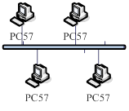

A. 从 65.31.1..34 到 65.31.1.64         B. 从 65.31.1.34 到 65.31.1.65

C. 从 65.31.1.33 到 65.31.1.62          D. 从65.31.1.33 到65.31.1.61

11、右图所展示的网络拓扑是：

A. 总线拓扑　B．星型拓扑　C．以太网拓扑　D. 无规则拓扑

12、"线"上有一个传入帧 ABCDE 由协议进行解封装和处理 （A、 B 、 C、D和E 代表各自协议的报头，他们都按接收到他们的顺序给出）。传递到协议 B的是什么消息，协议 B 又传递给谁什么消息？

A、协议 B 从协议A获取 BCDE，并传递CDE到协议 C

 B、协议 B 从协议A获取 ABCD，并传递ABCD到协议 C

 C、协议 B 从协议A获取 ABCDE，并传递BCDE到协议 C

 D、协议 B 从协议C获取 ABCDE，并传递ABCDE到协议 C

13、1bit在一个传输速度为 1000Mbps 的有线网络上可以传播多远？假设通过线传播的信号传播速度是真空中光速的2/3 。（光在真空中的速度是 300,000,000 m/s）。

A．2m          B．0.2m            C．0.3m             D．3m

14、在一个有5 ms传输延迟的10Mbps链路上发送5000字节的消息，从发出此消息到传输到目的地所需要的总延迟（时间）有多少？

A．7ms          B．8ms           C．9ms           D．0.5ms

15、对于RIP协议，路由器K收到路由器X的路由信息中，目的网络为Y，距离为N。如果达到的网络Y存在，下一跳路由器为Z、当前距离为M，那么当满足    时更新路由表。

A． N+1>M       B． N+1<M            C． N>M                   D． N+1≠M

16、一个净消息长为1000 字节的报文通过一个链路发送，在网络层和数据链路层分别使用 IP 和以太网协议，每层都有 20 字节的报头（其他层忽略不计）。协议报头开销占总带宽的比例是多少？

A．3.7%          B．3.8 %          C． 3.9%            D．4%

17、为了打破二层交换环路，需要启用生成树协议，可在下面哪种设备上配置启用？

A. 路由器         B. 集线器         C. 交换机           D. 网关

18、下面哪种协议可用于解析定位目的设备的MAC地址？

A．ICMP          B. DHCP          C. RARP          D. ARP

19、万维网是资源的网络，由            等三部分构成。

A．HTML、URL、HTTP               B．页面、统一资源定位符和传输协议

C．资源、统一资源定位符和传输协议     D．资源、URI和HTTP

20、以下哪个命令是路由器R1用来配置静态路由的？

A、R1(config)ip add 192.168.4.1 255.255.255.0

B、R1(config-if)ip add 192.168.4.1 255.255.255.0

C、R1(config-if)ip route 192.168.4.0 255.255.255.0 s0/0

D、R1(config)ip route 192.168.4.0 255.255.255.0 s0/0

关闭答案

|  |  |  |  |  |  |  |  |  |  |  |
| --- | --- | --- | --- | --- | --- | --- | --- | --- | --- | --- |
| 选择题号 | 1 | 2 | 3 | 4 | 5 | 6 | 7 | 8 | 9 | 10 |
| 选择答案 | D | B | A | C | B | D | D | A | C | C |
| 选择题号 | 11 | 12 | 13 | 14 | 15 | 16 | 17 | 18 | 19 | 20 |
| 选择答案 | A | A | B | C | B | B | C | D | C | D |

**二、请判断下面的说法是否正确，如果正确在括号(   )中打“√”，否则打“X”。**

1、（     ）相比IPv4分组，IPv6分组增加了一个全新的字段：下一个头。

2、（     ）不同VLAN的帧穿越干线时，会用到IEEE802.1P协议。

3、（     ）一个电子邮件系统通常包含UA、MTA和SMTP三大组成部分。

4、（     ）文件传输FTP应用采用了双TCP连接。

5、（     ）对于同一目的，路由协议OSPF在路由表中可以保存多条具有相同成本的最短路由。

6、（     ）当 TCP 接收端收到一个有效载荷大小 为1000和序列号为8000 的数据段时，则有效载荷中最后一个字节的编号是8999。。

7、（     ）集线器的使用让广播域无线增大，冲突域减小，从而导致网络性能低下。

8、（     ）在网络出现问题，不得不抛弃分组的时候，视频传输应用宜采用牛奶策略。

9、（     ）应用Tracert的工作原理主要是利用了ICMP消息中的超时消息。

10、（     ）P2P网络中，一个Peer类似于传统的C/S模型中的Client端。

关闭答案

|  |  |  |  |  |  |  |  |  |  |  |
| --- | --- | --- | --- | --- | --- | --- | --- | --- | --- | --- |
| 选择题号 | 1 | 2 | 3 | 4 | 5 | 6 | 7 | 8 | 9 | 10 |
| 选择答案 | × | × | × | √ | √ | √ | × | × | √ | × |

**三、简答题（共6题，每题5分，共30分）**

**1、（本题9分）**PC1 发出需要发送数据包到 PC3。PC1知道PC3的IP地址，请回答问题。

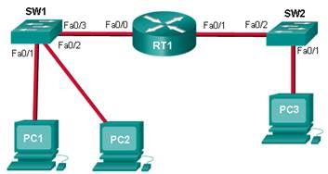

（1）（3分）PC1不知道PC3的MAC地址，这时候，PC1是否向PC3发起ARP请求？为什么？

（2）（2分）在PC1向PC3发数据的过程中，路由器RT1充当了什么角色？

（3）（4分）交换机SW1刚刚开始工作，内部MAC地址表还未建立，当PC1发往PC3的数据经过SW1时，① SW1会怎么处理这个数据？ ②是否会修改MAC地址表？怎么修改的？

**2、（本题8分）下图中，路由器都使用了无类域间路由技术（CIDR），请跟据图，填写聚合后的超网地址。**

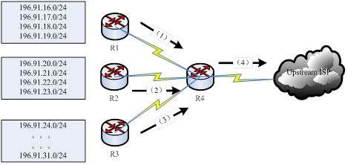

（1）                                             /             。（2分）

（2）                                             /             。（2分）

（3）                                             /             。（2分）

（4）                                             /             。（2分）

**3、（本题8分）请根据如下图所示的网络完成下面两个问题：**

（1）H1向H3发送一个IP分组，途径路由器R1和R2，请根据图中的信息，在下表中填写三段链路上的IP分组头部的IP地址和TTL字段的值（H1发出时初值为128），以及幁头部的MAC地址（5分）。

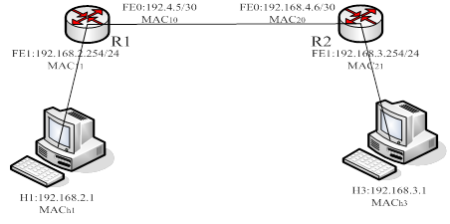

|  |  |  |  |  |  |
| --- | --- | --- | --- | --- | --- |
| 报文位置 | 目的MAC地址 | 源MAC地址 | 源IP地址 | 目的IP地址 | TTL |
| H1-R1 |  | MACh1 | 192.168.2.1 |  |  |
| R1-R2 |  |  |  |  |  |
| R2-H3 | MACh3 |  |  |  |  |

（2）请写出路由器R1的路由表（3分）。

解答：路由器R1的路由表如下：

|  |  |  |
| --- | --- | --- |
| 目的网络(网络地址/前缀) | 网关（下一跳） | 接口 |
|  |  |  |
|  |  |  |
|  |  |  |

**4、（本题11分）一台MAC地址是4C-0B-BE-01-8F-28的主机A，主动远程连接一台MAC地址是60-02-92-C9-10-12的主机B，现在在主机A上用Wireshark抓包，将其中的一个报文在数据段的层面打开后，截取到数据段的部分如下图所示，请用截图中读到的信息回答问题。**

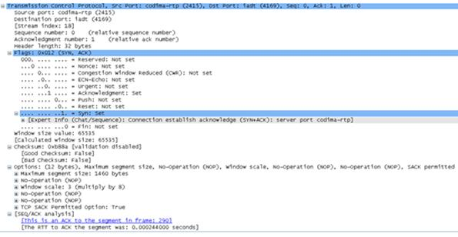

（1）请补充完全此次通信五元组信息：源端是：（202.112.193.31，             ）；目的端是：（192.168.3.12 ，             ）；传输协议是：            。（3分）

（2）此数据段是用来进行连接建立的三次握手信息中的某一次，从图中信息推断此数据段是第           次握手信息。（2分）

（3）主机A收到该数据段之后，它之后能发送的数据段最长不超过               字节。（2分）

（4）如果该报文是经过一台二层交换机之后到达主机的，从交换机的Fa0/0/2到达，当时交换机内部的地址表如下所示，交换机当时将该报文从                   口转出，并在交换机地址表中增加了表项（直接填写在表中）。（4分）

|  |  |
| --- | --- |
| MAC地址 | 端口（interface） |
| 4C-0B-BE-01-8F-28 | Fa0/0/1 |
|  |  |

**5、(本题14分)设某单位现有一个待分配的C类网络地址212.35.1.0/24；现在单位的网络拓扑如下图所示（PC的最大下标为该子网的PC机数目），请根据需求分析，采用可变长子网掩码（VLSM）进行子网地址规划，为各子网分配合适的地址，并完成以下问题。**

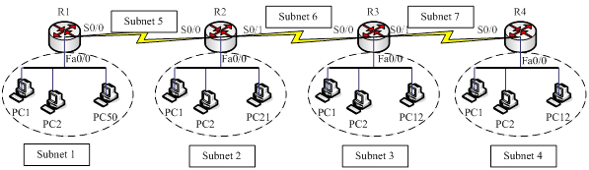

（1）需求分析：各子网所需的实际IP地址个数分别是多少？（2分）

Subnet 1所需IP地址数是：        个；Subnet 2所需IP地址数是：         个；

Subnet 3所需IP地址数是：         个；Subnet 4所需IP地址数是：         个；        而Subnet5、6和7三个子网所需的实际IP地址数分别都是2个。

（2）首先满足Subnet 1的IP地址需求，需要借        位来创建子网，可创建       个子网，用其中的第一个子网来满足Subnet1的地址需求，子网络地址是：                  /     。（2分）

（3）接着将第（2）中创建的第二个子网继续划分，再借1位，创建两个子网，这两个子网络的地址分别是：                                           ；                                    。（2分）

（4）将第（3）中借位创建的第一个子网用于Subnet2，剩下的第二个子网继续借位划分，用于满足Subnet 3和Subnet

4，子网络地址分别是                                   ；                                    。（2分）

（5）接下来，用第（2）中创建的第三个子网来进行继续划分，以满足Subnet5、6和7的地址需求，为了节约地址，要求，这三个子网的地址刚好够用，请写出三个子网的网络地址分别是：                       ；                          ；                     。（3分）

（6）为了让各子网相互通达，在各路由器上配置链路状态路由选择协议OSPF。请完成路由器R1的的配置，R1目前处于用户模式，请完成下面的配置：（3分）

RouterA〉enable

RouterA# configure terminal

RouterA(config)#router                   (1分)

RouterA(config-router)#network                                          (1分)

RouterA(config-router)#network                                          (1分)

关闭答案

**1、答案：**

**（1）不向PC3发送；而向RT1发送；因为PC3和PC1不在同一个子网。（3分）**

**（2）缺省网关。（2分）**

**（3）泛洪/广播；会修改/MAC地址表；逆向地址学习，添加一条记录：PC1的MAC地址和SW1的Fa0/1接口  （4分）**

**2、答案：**

**(1)：196.91.16.0/22**

**(2)：196.91.20.0/22**

**(3)：196.91.24.0/21**

**(4)：196.91.16.0/20**

**3、答案：**

**(1)**

|  |  |  |  |  |  |
| --- | --- | --- | --- | --- | --- |
| 报文位置 | 目的MAC地址 | 源MAC地址 | 源IP地址 | 目的IP地址 | TTL |
| H1-R1 | MAC11 | MACh1 | 192.168.2.1 | 192.168.3.1 | 128 |
| R1-R2 | MAC20 | MAC10 | 192.168.2.1 | 192.168.3.1 | 127 |
| R2-H3 | MACh3 | MAC21 | 192.168.2.1 | 92.168.3.1 | 126 |

**(2)**

|  |  |  |
| --- | --- | --- |
| 目的网络(网络地址/前缀) | 网关（下一跳） | 接口 |
| 192.168.2.0/24 | 192.168.2.254 | FE1 |
| 192.168.4.4/30 | 192.168.4.5 | FE0 |
| 192.168.3.0/24 | 192.168.4.6 | FE0 |

**4、答案：**

**（1）2415，4169，TCP**

**（2）二次**

**（3）65535**

**（4）FastEthernet0//0/1；60-02-92-C9-10-12/ Fa0/0//2**

**5、答案：**

**（1）51、22、13、13   (2分)**

**（2）2位；建4个子网；第一个子网络地址是：193.168.96.0/26    (0.5+0.5+2=3分)**

**（3）212.35.1.64/27；212.35.1.96/27             （2分）**

**（4）212.35.1.96/28；212.35.1.112/28              （2分）**

**（5）212.35.1.128/30；212.35.1.132/30；212.35.1.136/30   (3分)**

**（6）ospf  1; 212.35.1.64 0.0.0.255 area 0 ; 212.35.1.128 0.0.0.3 area 0  (4分)**